SHOW HOUSE LIVE CLUB
LABORATORIO DI SPETTACOLI ED INTRATTENIMENTI

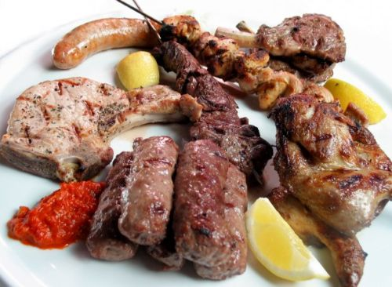

OGNI TERZO GIOVEDÌ DEL MESE - ORE 20.30
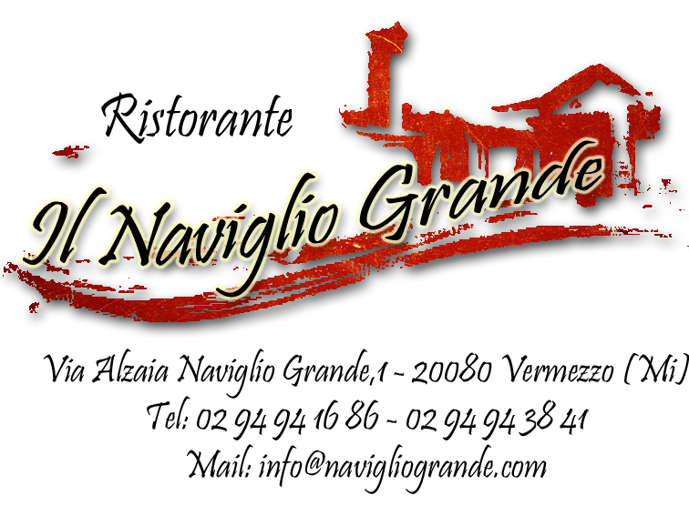
^{MENU}
Antipasto

ANTIPASTINO RUSTICO DEL NAVIGLIO GRANDE

Giro Carne

GRIGLIATA MISTA DI CARNE A VOLONTÀ

Dessert

TORTA DI PERE E CIOCCIOLATO

Bevande

VINO ROSSO O BIANCO DELLA CASA - ACQUA - CAFFÈ

29 EURO

IVA – SERVIZIO – SPETTACOLO INCLUSI
LA PRENOTAZIONE È CONSIGLIATA

